Scrcpy : Afficher et contrôler des appareils Android sous Ubuntu
Le logiciel open source Scrcpy affiche et contrôle sur son ordinateur les appareils Android connectés en USB (ou via TCPIP).
Il ne nécessite aucun accès root et fonctionne sous GNU/Linux, Windows et macOS.

Il est axé sur :
légèreté (n'affiche que l'écran de l'appareil)performance (30~60fps)qualité (1920×1080 ou plus)faible latence (35~70ms)faible temps de démarrage (~1 seconde pour afficher la première image)non intrusif (rien n'est installé sur l'appareil) A tester : adb donne un message d'erreur...

Pré-requis
Vérifiez que votre appareil est connecté en exécutant
...@...:~ $ adb devices
depuis le répertoire android_sdk/platform-tools/. Si votre téléphone est connecté, vous verrez son nom apparaître sous la forme “device”.Note : un dialogue vous demande si vous acceptez la clé RSA qui permet le débogage par cet ordinateur. Ce mécanisme de sécurité veille à ce que le débogage USB et les autres commandes adb ne puissent être exécutés que si vous pouvez déverrouiller l'appareil et accuser réception de la boîte de dialogue.Pour plus d'informations sur la connexion à un téléphone via USB, lisez Run Apps on a Hardware Device.Sur certains appareils, vous devez également activer une option supplémentaire pour le contrôler à l'aide du clavier et de la souris.Un câble permettant de relier le smartphone a l'ordinateur.

Installation
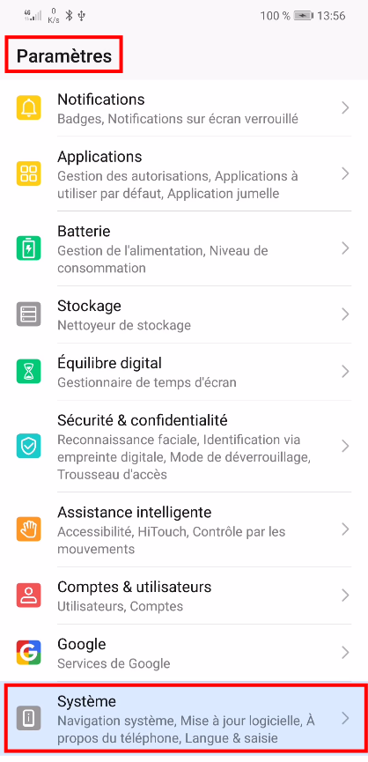
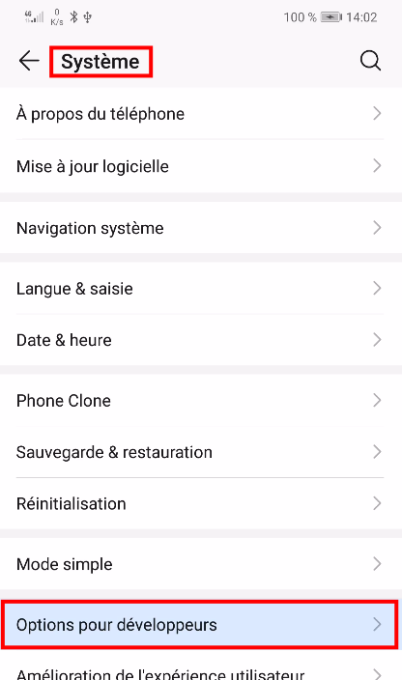
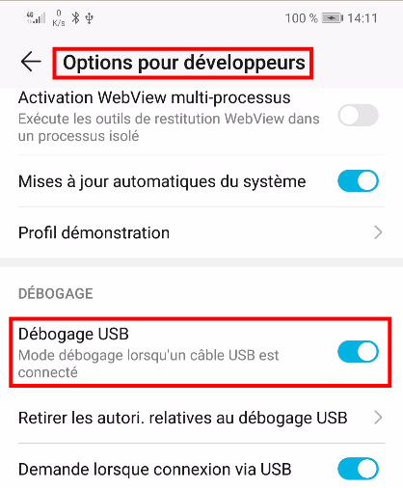
Mettez votre smartphone en mode adbConnectez votre téléphone au PC avec un câble USBSur le smartphone, allez dans les Paramètres, menu Système :Options pour les développeurs :Activez le mode debug :Les options du développeur sont masquées par défaut. Pour les rendre visibles, allez dans Paramètres -> À propos du téléphone et appuyez sept fois sur Numéro de build.Sur votre PC (sous ubuntu) :Installez adb,scrcpy
...@...:~$ sudo apt install {adb,scrcpy}
Vous pouvez aussi installer le snap scrcpy
Sous Windows, téléchargez et installez l'archive pré-construite avec toutes les dépendances (y compris adb) :https://github.com/Genymobile/scrcpy/releases/download/v1.17/scrcpy-win64-v1.17.zip

Configuration
Configuration de la captureRéduire les dimensions : pour limiter la largeur et la hauteur (par exemple 1024),
...@...:~ $ scrcpy --max-size 1024
ou
...@...:~ $ scrcpy -m 1024 # short version
L'autre dimension est calculée pour que le rapport hauteur/largeur soit préservé. Ainsi, un appareil en 1920×1080 sera reflété en 1024×576.Changer de débit : le débit par défaut est de 8 Mbps ? par exemple, pour le modifier à 2 Mbps :
...@...:~ $ scrcpy --bit-rate 2M
ou
...@...:~ $ scrcpy -b 2M # short version
Limiter la fréquence d'images :
...@...:~ $ scrcpy --max-fps 15
redimensionnement : par ex. 1224×1440 avec décalage (0,0) :
...@...:~ $ scrcpy --crop 1224:1440:0:0
Si --max-size est également spécifié, le redimensionnement est appliqué après le recadrage.Verrouiller l'orientation de la vidéo :orientation naturelle :
...@...:~ $ scrcpy --lock-video-orientation 0
sens antihoraire :
...@...:~ $ scrcpy --lock-video-orientation 1
180° :
...@...:~ $ scrcpy --lock-video-orientation 2
90° dans le sens horaire :
...@...:~ $ scrcpy --lock-video-orientation 3
Cela affecte l'orientation de l'enregistrement.

Utilisation

Avec câble USB
Votre smartphone étant connecté en USB à votre pc,ouvrez un terminal sur le PC et exécutez la commande
...@...:~ $ scrcpy
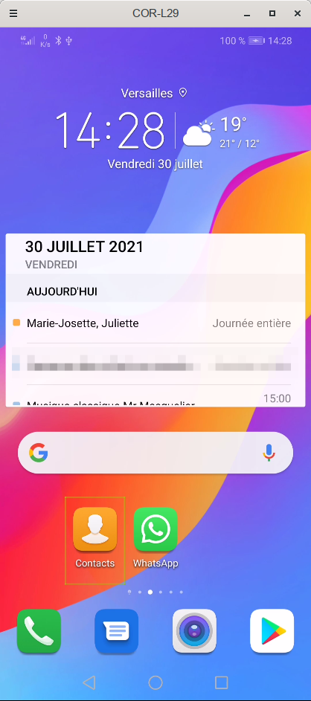
Pour afficher les nombreuses fonctionnalités :
...@...:~ $ scrcpy --help

Sans câble USB
Cela ne marche pas s'il n'y a pas d'accès Wi-Fi
On suppose que tout fonctionne déjà avec un câble USB.
Connectez votre smartphone à votre PC par un câble USBSur le PC, attribuez un port de connexion au smartphone (ici, 5555):
...@...:~ $ adb tcpip 5555
restarting in TCP mode port: 5555
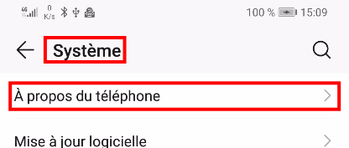
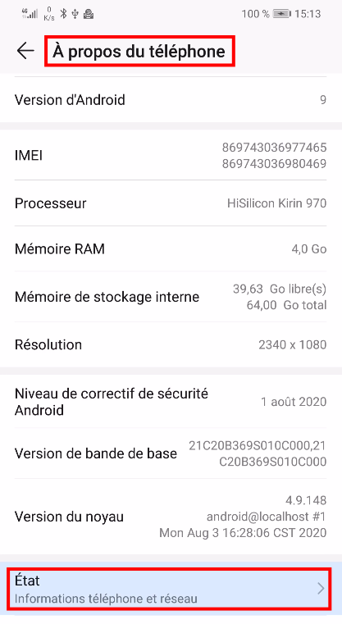
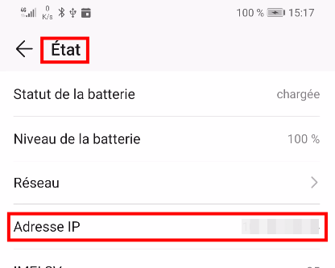
Débranchez le câble USB.Récupérez l'IP de votre smartphone :Allez dans Paramètres -> Système :Cliquez sur À propos du téléphone :puis sur État :et lisez l'adresse IP :Connectez le smartphone avec cette adresse IP :
...@...:~ $ adb connect address_ip_smartphone
Cela ne marche pas s'il n'y a pas d'accès Wi-FiVérifiez qu'il est connecté :
...@...:~$ adb devices
List of devices attached
device_ip_address:5555 device
C'est bon, on peut utiliser scrcpy comme si on avait un câble.Pour fermer la connexion entre votre smartphone et votre pc, lancez :
...@...:~$ adb kill-server

Enregistrement

Connexion

Configuration de la fenêtre

Autres options de miroir

Contrôle des entrées

Dépôt de fichiers

Transmission du son

Raccourcis

Chemins personnalisés

Sans câble

Commandes
...@...:~$ scrcpy --always-on-top
met la fenêtre au premier plan.
...@...:~$ scrcpy -n
fait un clonage de l’écran sans pouvoir contrôler le smartphone depuis l'ordinateur.
...@...:~$ scrcpy --record file.mp4
enregistre l’écran du smartphone en l’affichant sur l’écran de l'ordinateur.
...@...:~$ scrcpy --record file.mp4 -N
enregistre l’écran du smartphone sans l’afficher sur l’écran de l'ordinateur.
...@...:~$ scrcpy -S
éteint l’écran du smartphone mais continue la diffusion sur l'ordinateur.
...@...:~$ scrcpy -t
affiche un point là où le doigt est posé sur l’écran du smartphone.
...@...:~$ scrcpy --window-title Nom_De_L_a_Fenetre
permet de renommer la fenêtre.Personnellement j'utilise la commande :
...@...:~$ scrcpy --window-title Honor8 -S

Raccourcis
- Ctrl+H
retour menu
  - Ctrl+B
- retour en arrière
  - Ctrl+S
- va dans le multi-tache
  - Clic gauche
- Allume le smartphone
  - Ctrl+P
- Allume/Éteint le smartphone.
  - Ctrl+O
- Éteint l’écran du smartphone
  - Ctrl+R
- Tourne l’écran si possible
  - Ctrl+N
- Ouvre le panel de notification
  - Ctrl+Shift+N
- Ferme le panel de notification

FAQ

Désinstallation

Voir aussi
(fr) https://doc.ubuntu-fr.org/scrcpy(fr) https://korben.info/scrcpy-un-outil-en-ligne-de-commande-pour-afficher-et-controler-un-appareil-android-depuis-son-ordinateur-linux-macos-windows.html(fr) https://linuxfr.org/users/rom1v/journaux/scrcpy-une-appli-pour-afficher-et-controler-des-devices-android(en) https://github.com/Genymobile/scrcpy(en) https://blog.rom1v.com/2018/03/introducing-scrcpy/(en) https://www.genymotion.com/blog/open-source-project-scrcpy-now-works-wirelessly/

Basé sur << Scrcpy >> par Documentation ubuntu-fr.

